Проект

Пятьдесят первое заседание Совета Пестречинского муниципального района

Республики Татарстан четвертого созыва

РЕШЕНИЕ

Совета Пестречинского муниципального района

Республики Татарстан

от __ _______ 2025 года №

О внесении изменений в Положения о Почетной грамоте и Благодарственном письме главы Пестречинского муниципального района Республики Татарстан

**Совет Пестречинского муниципального района Республики Татарстан решил:**

1. Внести в решение Совета Пестречинского муниципального района Республики Татарстан от 24 ноября 2021 года № 122 «Об утверждении Положений о Почетной грамоте и Благодарственном письме главы Пестречинского муниципального района Республики Татарстан» следующие изменения:

1.1. Приложение № 3 к Положению о Почетной грамоте главы Пестречинского муниципального района Республики Татарстан изложить в новой редакции (Приложение № 1).

1.2. Приложение № 3 к Положению о Благодарственном письме главы Пестречинского муниципального района Республики Татарстан изложить в новой редакции (Приложение № 2).

2. Опубликовать (обнародовать) настоящее решение на официальном портале правовой информации Республики Татарстан ([www.pravo.tatarstan.ru](http://www.pravo.tatarstan.ru)) и на официальном сайте Пестречинского муниципального района (www.pestreci.tatarstan.ru).

Глава Пестречинского

муниципального района Р.А. Сулейманов

Приложение № 1

к решению Совета Пестречинского муниципального района Республики Татарстан

от __.__.2025 года №

Приложение № 3

к Положению о Почетной грамоте

главы Пестречинского муниципального

района Республики Татарстан

Описание Почетной грамоты

главы Пестречинского муниципального района

Республики Татарстан

Почетная грамота главы Пестречинского муниципального района Республики Татарстан (далее – Почетная грамота) состоит из бланка формата А3.

Бланк имеет одностороннее изображение, изготавливается на плотной, матовой бумаге. Фон бланка серого цвета. По периметру бланка расположен орнамент, в виде геометрического паттерна шириной 10 миллиметров.

В верхней части бланка на расстоянии 10 миллиметров от края по середине располагается герб Пестречинского муниципального района Республики Татарстан размером 22*25 миллиметров, выполненный многоцветной печатью (в червлёном поле с зелёной оконечностью, поверх всего — золотой кувшин, полный такового же зерна, со стоящим на нем золотым петухом, поддерживаемый двумя серебряными сокращённо сидящими и обернувшимися норками с хвостами у лап).

На расстоянии 28 миллиметров по вертикали слева и справа от герба Пестречинского муниципального района расположены в три строки слова «ПЕСТРЕЧИНСКИЙ МУНИЦИПАЛЬНЫЙ РАЙОН РЕСПУБЛИКИ ТАТАРСТАН» и «ТАТАРСТАН РЕСПУБЛИКАСЫ ПИТРӘЧ МУНИЦИПАЛЬ РАЙОНЫ» соответственно. Текстовые блоки исполнены в черном цвете, высота букв ____миллиметров.

На расстоянии 65 миллиметров от правой границы бланка по горизонтали и на расстоянии 62 миллиметра от верхней границы по вертикали находится основание надписи «ПОЧЕТНАЯ ГРАМОТА». Высота букв - ___ миллиметра, длина - ___ миллиметр. Надпись выполнена в красном цвете. Ниже по центру располагается надпись «награждается», высота букв ____ миллиметров, исполнение в красном цвете.

Ниже буквами чёрного цвета высотой 6 миллиметров (заглавная), 4 миллиметра (строчная) печатаются фамилия, имя, отчество и должность награждаемого лица.

Ещё ниже на 10 миллиметров печатается буквами чёрного цвета высотой 5 миллиметров (заглавная) и 3 миллиметра (строчная) краткое описание заслуг награждаемого.

Ниже текста Почетной грамоты располагаются слова «Глава Пестречинского муниципального района» в две строки, личная подпись и расшифровка подписи, которая состоит из инициалов и фамилии подписывающего лица, напечатанные буквами черного цвета. Высота букв ___ миллиметров.

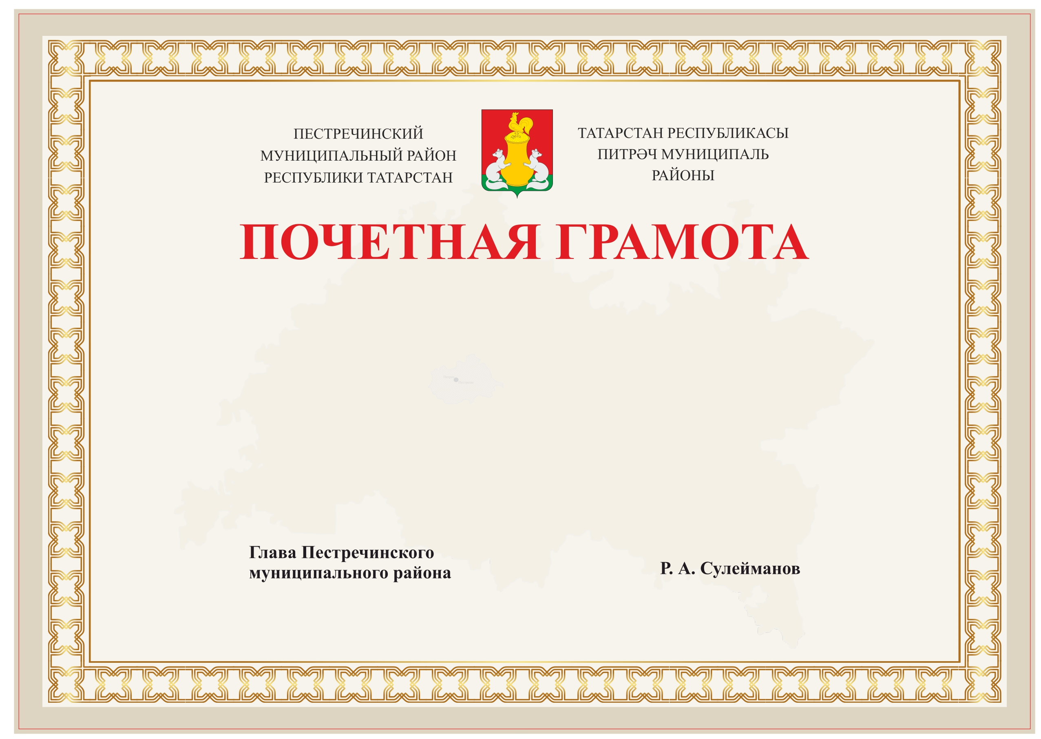

Приложение № 2

к решению Совета Пестречинского муниципального района Республики Татарстан

от __.__. 2025 года №

Приложение №3

к Положению о Благодарственном письме

главы Пестречинского муниципального

района Республики Татарстан

Описание Благодарственного письма

главы Пестречинского муниципального района

Республики Татарстан

Благодарственное письмо главы Пестречинского муниципального района Республики Татарстан (далее – Почетная грамота) состоит из бланка формата А4.

Бланк имеет одностороннее изображение, изготавливается на плотной, матовой бумаге. Фон бланка серого цвета. По периметру бланка расположен орнамент, в виде геометрического паттерна шириной 10 миллиметров.

В верхней части бланка на расстоянии 10 миллиметров от края по середине располагается герб Пестречинского муниципального района Республики Татарстан размером 22*25 миллиметров, выполненный многоцветной печатью (в червлёном поле с зелёной оконечностью, поверх всего — золотой кувшин, полный такового же зерна, со стоящим на нем золотым петухом, поддерживаемый двумя серебряными сокращённо сидящими и обернувшимися норками с хвостами у лап).

На расстоянии 28 миллиметров по вертикали слева и справа от герба Пестречинского муниципального района расположены в три строки слова «ПЕСТРЕЧИНСКИЙ МУНИЦИПАЛЬНЫЙ РАЙОН РЕСПУБЛИКИ ТАТАРСТАН» и «ТАТАРСТАН РЕСПУБЛИКАСЫ ПИТРӘЧ МУНИЦИПАЛЬ РАЙОНЫ» соответственно. Текстовые блоки исполнены в черном цвете, высота букв ____миллиметров.

На расстоянии 65 миллиметров от правой границы бланка по горизонтали и на расстоянии 62 миллиметра от верхней границы по вертикали находится основание надписи в две строки «БЛАГОДАРСТВЕННОЕ ПИСЬМО». Высота букв - ___ миллиметра, длина - ___ миллиметр. Надпись выполнена в красном цвете.

Ниже буквами чёрного цвета высотой 6 миллиметров (заглавная), 4 миллиметра (строчная) печатаются фамилия, имя, отчество и должность поощряемого лица.

Ещё ниже на 10 миллиметров печатается буквами чёрного цвета высотой 5 миллиметров (заглавная) и 3 миллиметра (строчная) краткое описание заслуг поощряемого.

Ниже текста Благодарственного письма располагаются слова «Глава Пестречинского муниципального района» в две строки, личная подпись и расшифровка подписи, которая состоит из инициалов и фамилии подписывающего лица, напечатанные буквами черного цвета. Высота букв ___ миллиметров. 